액티브 버프 스킬 컨셉 기획 | 공격 준비

1. History

|  |  |  |  |  |
| --- | --- | --- | --- | --- |
| **버전** | **수정일** | **작업자** | **수정 내용** | **수정 위치** |
| 0.01 | 20.11.23 | 김현철 | 문서 작업 시작 |  |
| 1.00 | 20.11.23 | 김현철 | 문서 작업 완료 |  |
|  |  |  |  |  |
|  |  |  |  |  |
|  |  |  |  |  |
|  |  |  |  |  |
|  |  |  |  |  |
|  |  |  |  |  |
|  |  |  |  |  |
|  |  |  |  |  |
|  |  |  |  |  |
|  |  |  |  |  |
|  |  |  |  |  |
|  |  |  |  |  |
|  |  |  |  |  |
|  |  |  |  |  |
|  |  |  |  |  |
|  |  |  |  |  |
|  |  |  |  |  |
|  |  |  |  |  |
|  |  |  |  |  |
|  |  |  |  |  |
|  |  |  |  |  |
|  |  |  |  |  |
|  |  |  |  |  |

1. 개요

* 스킬명

공격 준비

* 의의

공격력을 증가시키는 액티브 버프 스킬을 사용한다.

* 스킬 트리

선행 스킬 없음

* 필드값

|  |  |
| --- | --- |
| 필드 명 | 값 |
| 버프 타입 | 액티브 |
| 습득 레벨 제한 | 10 |
| 선행 스킬 습득 여부 | - |
| 최대 스킬 레벨 | 3 |
| MP 소모량 | 10 |
| 능력치 증감량 | 공격력 10% |
| 스킬 레벨 별 능력치 증감량 | 레벨 당 5% |
| 총 스킬 발동 시간(s) | - |
| 지속 시간(s) | 30 |
| 쿨타임(s) | 60 |

1. 스킬 발생 구조

* 플레이어가 일반 스킬 슬롯에 <공격 준비> 버프 스킬을 등록
* 스킬 발동 버튼 입력
* 스킬 발동

1. 시퀀스

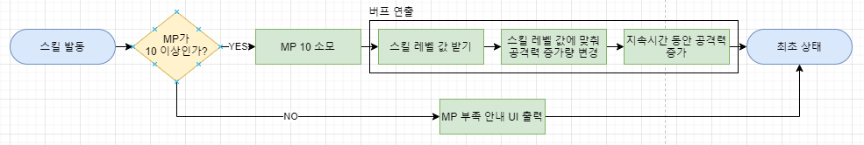

1. 리소스

* 이펙트

1. 구현 예상 작업시간

|  |  |  |  |  |
| --- | --- | --- | --- | --- |
| 번호 | 작업 | | 필요 작업 시간 | |
| 1 | 리소스 작업 | | 1시간 이상 | |
| 2 | 네코랜드 내부 데이터베이스 작업 | | 1시간 이상 | |
| 총 작업 시간 | | 2시간 이상 | |